МИНИСТЕРСТВО ОБРАЗОВАНИЯ И НАУКИ РФ
Национальный исследовательский Томский государственный университет
Докучаевское общество почвоведов
Институт почвоведения и агрохимии СО РАН
Институт мониторинга климатических и экологических систем СО РАН

V Международная научная конференция

«ОТРАЖЕНИЕ БИО-ГЕО-АНТРОПОСФЕРНЫХ ВЗАИМОДЕЙСТВИЙ В ПОЧВАХ И ПОЧВЕННОМ ПОКРОВЕ»,
посвященная 85-летию кафедры почвоведения и экологии почв ТГУ
7-11 сентября 2015 г.

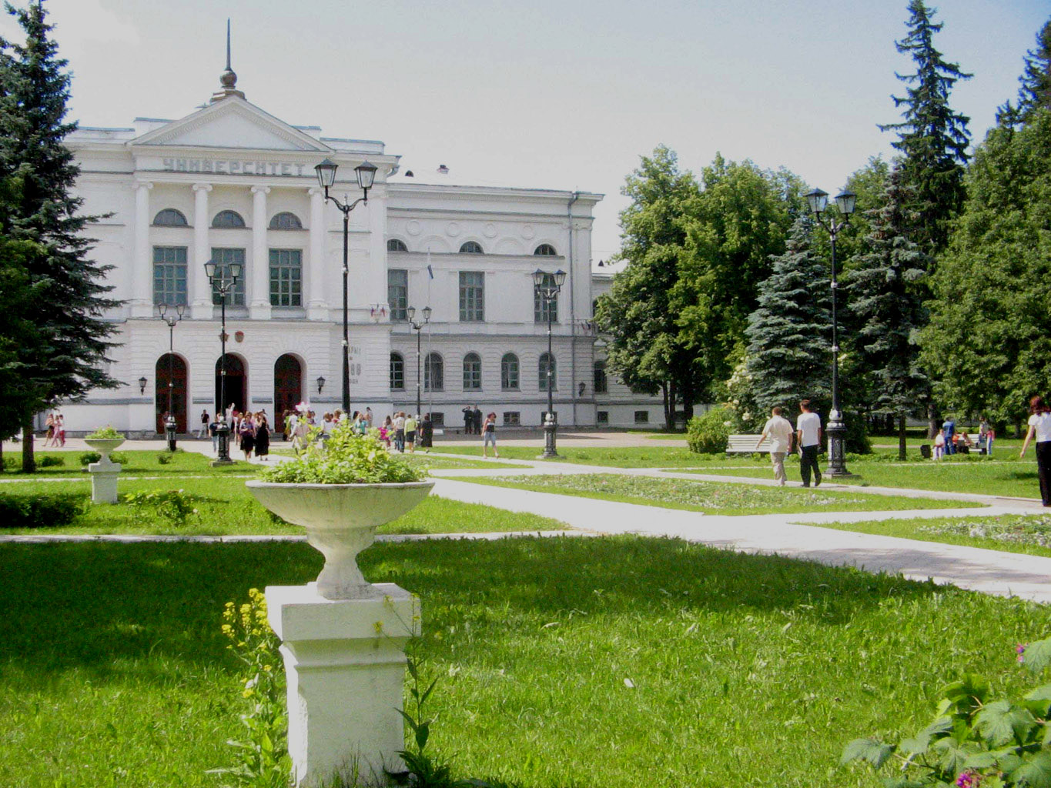

Томск – 2015

На 68-й сессии Генеральной Ассамблеи ООН 2015 год провозглашен Международным годом почв с целью привлечения внимания общественности к их проблемам, подчеркнуть значение земельных ресурсов для экологии, а также напомнить об их роли в обеспечении продовольственной стабильности и борьбе с нищетой.
В январе 2015 года в Риме, Нью-Йорке и Сантьяго-де-Чили состоялась церемония запуска Международного года почв, который призван повысить осведомленность населения о необходимости охраны пахотных и плодородных земель.

Уважаемые коллеги!

Приглашаем Вас принять участие в V Международной научной конференции «ОТРАЖЕНИЕ БИО-ГЕО-АНТРОПОСФЕРНЫХ ВЗАИМОДЕЙСТВИЙ В ПОЧВАХ И ПОЧВЕННОМ ПОКРОВЕ», посвященной 85-летию со дня открытия первой университетской кафедры почвоведения в Сибири. Конференция состоится 7-11 сентября 2015 г на кафедре почвоведения и экологии почв Томского государственного университета г. Томска (http://tsu.ru/content/news/news_tsu/51874/).
К участию в работе приглашаются преподаватели, научные работники, специалисты, аспиранты, магистранты, студенты.

Программный и организационный комитет:
Председатель:
Кулижский С.П., проректор ТГУ, зав. кафедрой почвоведения и экологии почв ТГУ, профессор, д.б.н. (Россия, г. Томск).

Сопредседатели:
Дюкарев А.Г., руководитель отделения экологических исследований ИМКЭС СО РАН, д.г.н. (Россия, г. Томск).
Халицки В., профессор Вроцлавского университета (Польша, г. Вроцлав).
Шеин Е.В., зав. кафедрой физики почв МГУ, профессор, д.б.н. (Россия, г. Москва).

Члены организационного комитета:
Герасько Л.И., к.б.н. (ТГУ, Россия, г. Томск), Дергачева М.И., д.б.н. (ИПА СО РАН, Россия, г. Новосибирск), Лойко С.В., к.б.н. (ТГУ, Россия, г. Томск), Мерзляков О.Э., к.б.н. (ТГУ, Россия, г. Томск), Никитич П.А. (ТГУ, Россия, г. Томск), Покровский О.С., к.геол.-мин.н. (Франция, г. Тулуза), Середина В.П., д.б.н. (ТГУ, Россия, г. Томск), Соловьева Т.П., к.б.н. (ТГУ, Россия, г. Томск), Спирина В.З., к.б.н. (ТГУ, Россия, г. Томск), Терещенко Н.Н., д.б.н. (СибНИИСХТ, Россия, г. Томск).

Ответственный секретарь:
Каллас Е.В., к.б.н. (ТГУ, Россия, г. Томск).

Технические секретари:
Родикова А.В., к.б.н. (ТГУ, Россия, г. Томск).
Новокрещенных Т.А. (ТГУ, Россия, г. Томск).

Адрес оргкомитета: г. Томск, пр. Ленина, 36, каб. 138.
Телефон (3822)529-654

Основные направления работы конференции:

- Генезис и классификация почв.
- География почв, структура почвенного покрова, почвенная картография.
- Земельные ресурсы: проблемы оценки, использования и охраны.
- Экология и палеоэкология почв.
- Функции и роль почвы в создании устойчивых экосистем, биоразнообразие.

Формы проведения конференции:
- Пленарные доклады.
- Секционные доклады.
- Постерные доклады.
- Круглый стол (информация о его тематике будет размещена во втором информационном письме; принимаются предложения по тематике круглых столов).

В ходе конференции будет проведена научно-полевая экскурсия «Почвы террасового комплекса верхней части долины Средней Оби» с выездом на биостанцию Биологического института ТГУ 10-11 сентября.

В свободное от заседаний время участники конференции смогут ознакомиться с деревянным зодчеством и современной архитектурой г. Томска, его историей (обзорная экскурсия), Ботаническим садом ТГУ, минералогическим, палеонтологическим, зоологическим, археолого-этнографическим, историческим музеями ТГУ.

Материалы конференции будут опубликованы к открытию конференции. Сборнику материалов конференции присваиваются международный индекс ISSN, УДК, ББК. Все статьи, принятые к публикации, будут проиндексированы в системе Российского индекса научного цитирования (РИНЦ). Статьи по наиболее актуальным темам (исследованиям) и содержащие значимые результаты будут рекомендованы экспертной комиссией к опубликованию в журнале «Вестник Томского государственного университета. Биология», входящем в Перечень ВАК.

Условия участия в конференции:

Для участия в конференции необходимо до 15 марта 2015 г представить регистрационную форму (заявку) и до 15 апреля 2015 г материалы доклада на электронный адрес soiltsu85@mail.ru. Файл заявки необходимо назвать по фамилии докладчика (например: Соболев.doc), материалы – по номеру направления и фамилии первого автора (например: 1_Соболев.doc).

Организационный взнос за участие в конференции составляет 900 рублей, для студентов – 500 руб. При публикации материалов без личного участия в конференции стоимость оргвзноса 700 руб.
Организационный взнос включает:
- Участие в конференции 1 человека.
- Публикацию материалов (каждый автор может прислать не более 1-й статьи, где он является 1-м автором).
- Полный пакет материалов конференции, включая один экземпляр сборника (при необходимости получения дополнительного экземпляра вносится дополнительный оргвзнос в размере 500 руб.).
- Кофе, чай в перерывах заседаний.
Оплата оргвзноса должна быть произведена на карту Сбербанка Visa Electron №4276 6400 1164 0309. Реквизиты карты: получатель – Родикова Анна Викторовна, банк получателя – Томское ОСБ № 8616, БИК – 046902606, к/с 30101810800000000606, ИНН/КПП 7707083893/701702003 счет № 40817.810.4.6400.0440555.
Копию (скан) чека или квитанции об оплате оргвзноса следует высылать по адресу: soiltsu85@mail.ru с темой письма «Оплата_Фамилия плательщика». Окончательная форма доклада (пленарный, гласный или стендовый) будет определена и утверждена организационным комитетом после рассмотрения полученных материалов докладов и формирования полной программы конференции. Решение организационного комитета будет сообщено авторам во втором информационном письме.
Информация о возможных вариантах размещения и стоимости проживания в гостиницах г. Томска будет представлена во 2-м информационном письме.

Требования к оформлению материалов:

К рассмотрению принимаются работы, отражающие основные результаты собственных исследований (не менее 2-х и не более 4 стр.). Материалы докладов публикуются на русском или английском языках. Текст должен быть оформлен следующим образом:
– текстовый редактор Microsoft Word в формате А4.
– шрифт Times New Roman, 12 pt.
– межстрочный интервал 1,5, абзацный отступ 0,5.
– поля все – 20 мм.
– выравнивание по ширине.
– автоматический перенос слов не допускается.
– не пользоваться клавишей Tab и абзацы переводить только клавишей Enter.
– все таблицы и рисунки должны быть встроены по тексту и пронумерованы, а в тексте на них должны содержаться ссылки. Допускается не более 2-х рисунков в графическом формате JPG или TIFF. Линии на рисунках должны быть не менее 0,25 pts, разрешение 300-600 dpi. Рисунки продублировать в отдельных файлах.
Приводятся (каждый раз с новой строки):
- УДК в первой строчке в верхнем левом углу.
- название статьи (на русском и английском языках, строчными буквами полужирным шрифтом тем же кеглем, выравнивание по центру).
- инициалы и фамилия(и) автора(ов) (на русском и английском языках, выравнивание по центру).
- полное название учреждения, которое представляет участник и его электронный адрес (выравнивание по центру).
- краткая аннотация (500 знаков, считая пробелы), выделяется курсивом.
- ключевые слова (5-10) курсивом.
Через строку набирается основной текст, который оформляется по следующему плану: актуальность, объекты и методы исследования, обсуждение результатов, выводы (заключение). В случае теоретического характера материалов, возможна иная структура. Ссылки на литературу приводятся в квадратных скобках с указанием порядкового номера источника, например [1, 3–6].
После текста статьи через одну строку приводится список литературы, предваряемый словом «Литература» и оформляемый в порядке упоминания источников в тексте статьи (не в алфавитном порядке!), нумеруется (начиная с первого номера). Библиографическое описание документов оформляется согласно ГОСТ Р 7.0.5–2008 (http://www.lib.tsu.ru/win/metod/gost/gostR7.0.5-2008.pdf).
В конце статьи через строчку после списка литературы приводится Summary на английском языке (не менее 500 знаков). В сборнике будет сохранена авторская редакция.
Пример оформления материалов:

УДК 631.48
Баланс элементов питания в почвах юга Сибири
Balance of nutrients in soils of South Siberia
С.С. Иванов¹, А.А. Андреев²
С.С. Ivanov¹, А.А. Andreev²
¹ Иркутский государственный университет, ivan20@narod.ru
² Институт биологии, г. Сыктывкар, andreev@gmail.com

Аннотация, аннотация, аннотация, аннотация, аннотация, аннотация, аннотация, аннотация, аннотация, аннотация, аннотация, аннотация, аннотация, аннотация, аннотация, аннотация, аннотация. Аннотация, аннотация, аннотация, аннотация, аннотация, аннотация, аннотация, аннотация, аннотация, аннотация, аннотация, аннотация, аннотация, аннотация.
Ключевые слова: ключевые слова, ключевые слова, ключевые слова.

Основной текст, основной текст, основной текст [1, 2]. Основной текст, основной текст, основной текст, основной текст, основной текст, основной текст [3-6]. Основной текст, основной текст основной текст, основной текст.

Литература
- Иванов М.Е. Эволюция почв. М.: Наука, 2006. 521 с.
- Ефимова Т.Н., Кусакин А.В. Охрана и рациональное использование болот в Республике Марий Эл // Проблемы региональной экологии. 2007. №1. С. 80-86.
- Некоторые аспекты оценки засоленных почв [Электронный ресурс] / В.Н. Иванов [и др.]. 2010. URL: http://www.beikeepung.orc.ru/articles/n7010_10.htm (дата обращения: 01.05.2011).

Summary
Summary Summary Summary Summary Summary Summary Summary Summary Summary Summary Summary Summary Summary Summary Summary Summary Summary Summary Summary Summary Summary Summary Summary Summary Summary Summary Summary Summary Summary Summary Summary Summary Summary

Текст предоставляется в электронном виде. Файл сохраняется в формате doc или docx. Название файла дается по номеру направления и фамилии первого автора.
Текст должен быть тщательно вычитан, без стилистических и орфографических ошибок. Оргкомитет оставляет за собой право отклонить материалы, не соответствующие тематике конференции и требованиям к их оформлению.

Ключевые даты
1. Заявку необходимо выслать до 15 марта 2015 г.
2. Текст материалов, оргвзнос за участие в конференции и электронную копию документа об оплате выслать до 15 апреля 2015 г.
3. Второе информационное письмо (рассылка производится только зарегистрированным участникам) – 15 июня 2015 г.
4. Сроки проведения конференции – 7-11 сентября 2015 г.
5. Научно-полевая экскурсия – 10-11 сентября 2015 г.
6. Отъезд участников – 12 сентября 2015 г.

Гостиницы участники конференции бронируют самостоятельно (при необходимости будет оказана помощь оргкомитета). Список гостиниц и хостелов будет выслан во втором информационном письме.

Контакты
1. Для пересылки материалов: soiltsu85@mail.ru (в разделе «Тема» указать фамилию автора).
2. Информация о конференции на сайте: bio.tsu.ru; soiltsu85.tsu.ru
3. По всем дополнительным вопросам обращаться: отв. секретарь Каллас Елена Витальевна, технический секретарь Родикова Анна Викторовна (soiltsu85@mail.ru). Телефоны: 8-913-862-64-77 (с.); 8-(382-2)-529-654 (р).

ЗАЯВКА УЧАСТНИКА КОНФЕРЕНЦИИ

ФИО автора (полностью)
Место работы (должность) / учебы (специальность, курс)
Ученая степень, звание
Адрес учреждения (места работы), телефон/факс.
Почтовый адрес, по которому может быть выслан сборник
E-mail автора
Желаемая форма участия
(очное (устный или постер); заочное)
Название доклада
Направление работы конференции
Предложения по тематике круглых столов
Участие в научно-полевой экскурсии

Заявка на каждого автора статьи оформляется отдельно, но вкладываются все заявки в один файл, который необходимо назвать по фамилии первого автора.

Будем рады приветствовать Вас и Ваших коллег в г. Томске. Просим ознакомить с информацией о конференции всех заинтересованных участников.

